1) Для заданной на схеме schema-lab4 сети, состоящей из управляемых коммутаторов, маршрутизаторов и персональных компьютеров

выполнить планирование и документирование адресного пространства в подсетях LAN1, LAN2, LAN3 и назначить статические адреса маршрутизаторам и динамическое конфигурирование адресов для VPC

1. Разбили сеть на три подсети:
   * LAN1 — для ПК1 и ПК2
   * LAN2 — для ПК3 и ПК4
   * LAN3 — точка-точка между маршрутизаторами R1 и R2
2. Подобрали удобные сети (/24 для LAN1/LAN2, /30 для LAN3)
3. Задали статические IP на интерфейсах R1/R2 и зарезервировали в пуле DHCP первые 10 адресов для будущих статических назначений.

|  |  |  |  |  |  |  |
| --- | --- | --- | --- | --- | --- | --- |
| Подсеть | Цель | Сеть/маска | Шлюз (R1) | DHCP-pool (R2) | Диапазон выдачи | Зарезервировано |
| LAN1 | ПК1, ПК2 | 192.168.10.0/24 | 192.168.10.1 | LAN1_POOL | 192.168.10.11-192.168.10.254 | .1-.10 |
| LAN2 | ПК3, ПК4 | 192.168.20.0/24 | 192.168.20.1 | LAN2_POOL | 192.168.20.11-192.168.20.254 | .1-.10 |
| LAN3 | линк R1–R2 | 10.0.0.0/30 | 10.0.0.1 (R1) | — | — | 10.0.0.2 (R2) |

R1 — центральный маршрутизатор / DHCP-Relay:

enable

configure terminal

Настройка интерфейса в LAN1

interface Fa0/0

ip address 192.168.10.1 255.255.255.0

ip helper-address 10.0.0.2

no shutdown

Настройка интерфейса в LAN2

interface Fa2/0

ip address 192.168.20.1 255.255.255.0

ip helper-address 10.0.0.2

no shutdown

Линк к R2 (LAN3)

interface Fa1/0

ip address 10.0.0.1 255.255.255.252

no shutdown

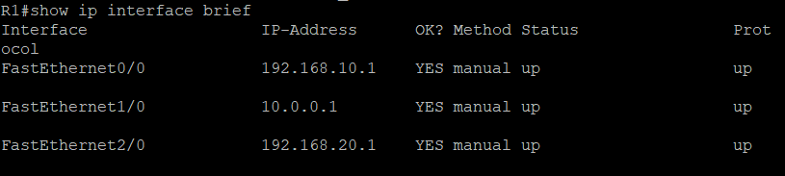

2) Настроить сервер DHCP на маршрутизаторе R2 для обслуживания адресных пулов адресного пространства подсетей LAN1 и LAN2

1. Исключили из выдачи адреса .1–.10 (используются статически).
2. Создали два пула (LAN1_POOL, LAN2_POOL) с параметрами сети, шлюзом и DNS.

Настройка DHCP-сервера на R2:

enable

configure terminal

interface Fa0/0

ip address 10.0.0.2 255.255.255.252

no shutdown

ip dhcp excluded-address 192.168.10.1 192.168.10.10

ip dhcp excluded-address 192.168.20.1 192.168.20.10

ip dhcp pool LAN1_POOL

network 192.168.10.0 255.255.255.0

default-router 192.168.10.1

dns-server 8.8.8.8

ip dhcp pool LAN2_POOL

network 192.168.20.0 255.255.255.0

default-router 192.168.20.1

dns-server 8.8.8.8

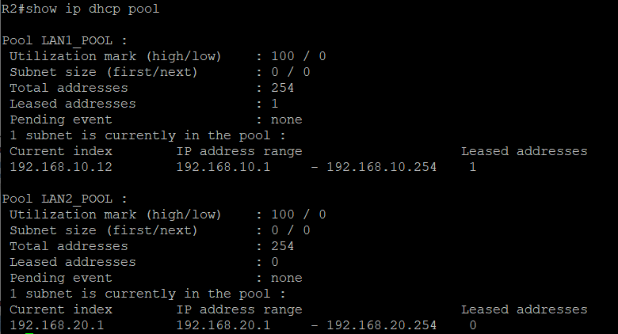

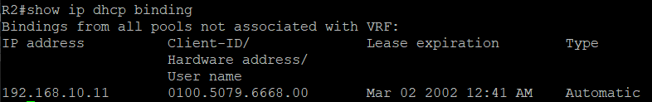

3) Настроить статическую (nb!) маршрутизацию между подсетями

Сети должны знать, как достичь LAN1 и LAN2 через друг друга. На R1 — default route к R2, на R2 — статики до LAN1 и LAN2 через R1.

R1:

configure terminal

ip route 0.0.0.0 0.0.0.0 10.0.0.2

exit

R2:

configure terminal

ip route 192.168.10.0 255.255.255.0 10.0.0.1

ip route 192.168.20.0 255.255.255.0 10.0.0.1

exit

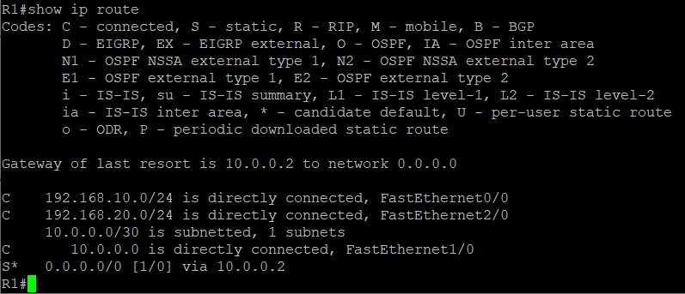

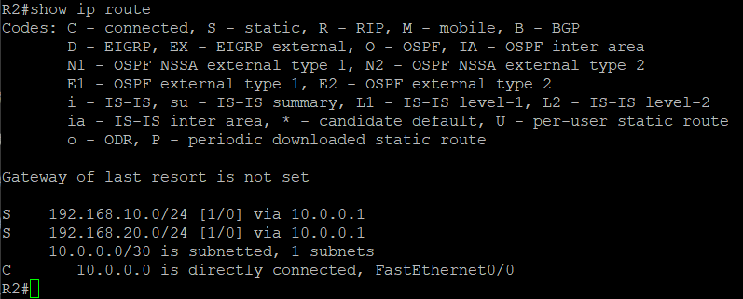

4) Проверить работоспособность протокола DHCP и маршрутизации, выполнив ping между всеми VPC

   

Теперь пропингуем все Пк

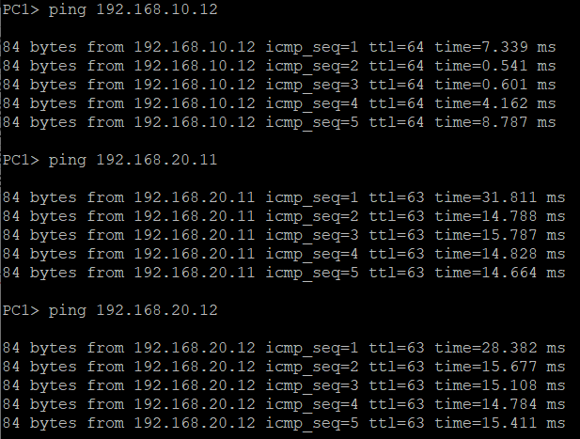

|  |  |  |  |  |
| --- | --- | --- | --- | --- |
| Кто/кому | PC1 | PC2 | PC3 | PC4 |
| PC1 | - | 5/5 | 5/5 | 5/5 |
| PC2 | 5/5 | - | 5/5 | 5/5 |
| PC3 | 5/5 | 5/5 | - | 5/5 |
| PC4 | 5/5 | 5/5 | 5/5 | - |

5) Перехватить в wireshark диалог одного из VPC с сервером DHCP, разобрать с комментариями

Рассмотрим диалог на примере ПК1:



Discover запрос:

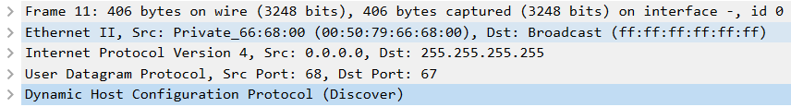

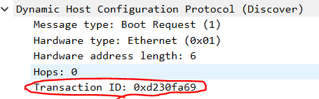

Клиент не знает своей ip (0.0.0.0), поэтому он кидает широковещательный запрос, чтобы его получить настройку от DHCP сервера. Поскольку мы настроили DHCP Relay на R1, он пересылает его дальше серверу. Src Port = 68, Dst Port = 67 - стандартные порты для клиента и сервера DHCP

Дополнительные опции в конце сообщения:  
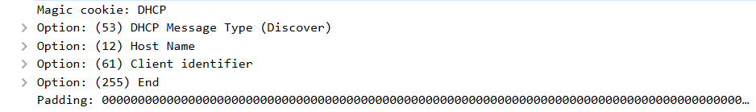

Offer ответ:

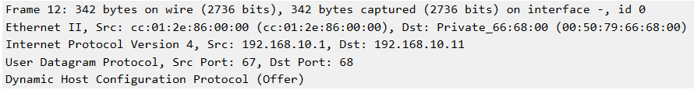

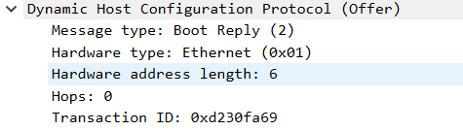

Сервер (через R1 как relay) предлагает клиенту IP-адрес 192.168.10.11 и передаёт все необходимые параметры (маска, шлюз, DNS и параметры аренды). Transaction ID связывает этот Offer с предыдущим Discover. (Предложенный адрес указан как получатель.)

Request запрос:

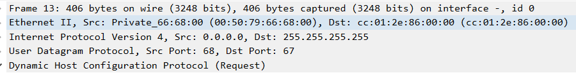

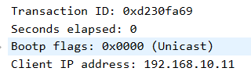

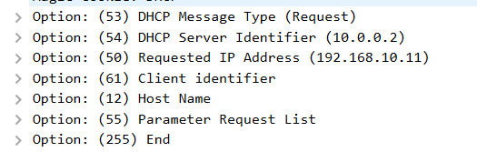

Клиент снова делает широковещательный адрес с заявлением, что хочет занять предложенный адрес (Таким образом, например, решается проблема, если у нас 2 DHCP сервера, которые предложили 2 разных адреса и теперь они оба знают, какой адрес клиент выбрал).

Ответ с подтверждением ACK:

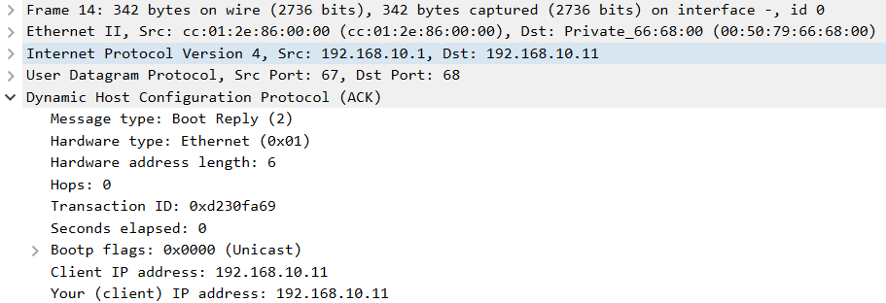 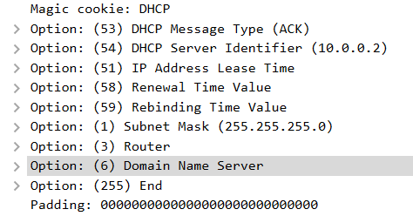

Сервер через R1 (relay) подтверждает клиенту выдачу IP 192.168.10.11 и передаёт все сетевые параметры — маску, шлюз, DNS и параметры аренды (T1, T2, lease time). После этого клиент может приступить к работе с новым адресом.